LAPORAN AKHIR PRAKTIKUM

Mata Praktikum : Algoritma Pemrograman 3B
Kelas : 2IA13
Praktikum ke- : 4
Tanggal : 11/01/2024
Materi : Api-Json Golang
NPM : 50422069
Nama : Achmad Fadli Iskandar
Ketua Asisten : Sri Meinis
Jumlah Lembar : 4



LABORATORIUM TEKNIK INFORMATIKA UNIVERSITAS GUNADARMA
2024
1. Jelaskan Menurut Pemahaman Kalian sendiri mengenai API!
Menurut saya api(aplication programming interface) adalah suatu antarmuka program yang bisa menghubungkan antar program melalui media aplikasi ataupun website yang bisa saling berbagi data ataupun informasi. dan method/request api yang biasa digunakan yaitu get post delete dan put/patch dan api bisa dengan bahasa javascript keluarga c php perl dan python dan bisa menggunakan json(javascript object notation) nah json inilah sebagai penghubung tiap data baik front end / back end

2.Jelaskan Menurut Pemahaman Kalian Sendiri mengenai JSON?
Menurut saya JSON (JavaScript Object Notation) adalah suatu format ringkas pertukaran data komputer. Formatnya berbasis teks dan terbaca-manusia serta digunakan untuk merepresentasikan struktur data sederhana yang juga dapat dihubungkan dengan bahasa pemrograman lainya seperti python go php javascript

3.Tambah Field data string untuk jurusan di dalam code getapi dan postapi kemudian masukan data kalian
getapi.go
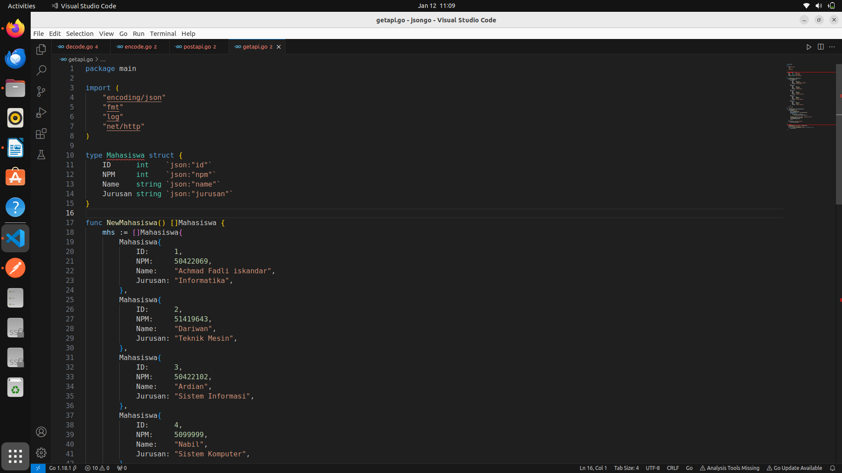

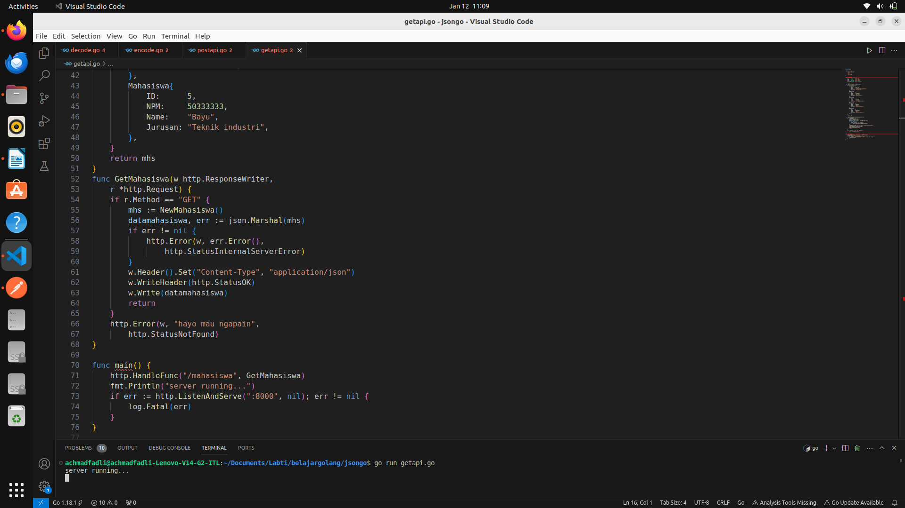
Postapi.go

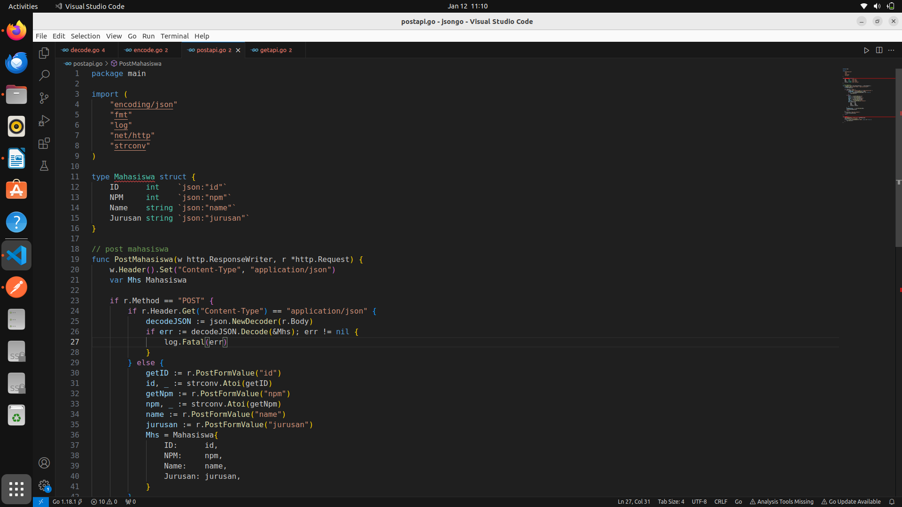
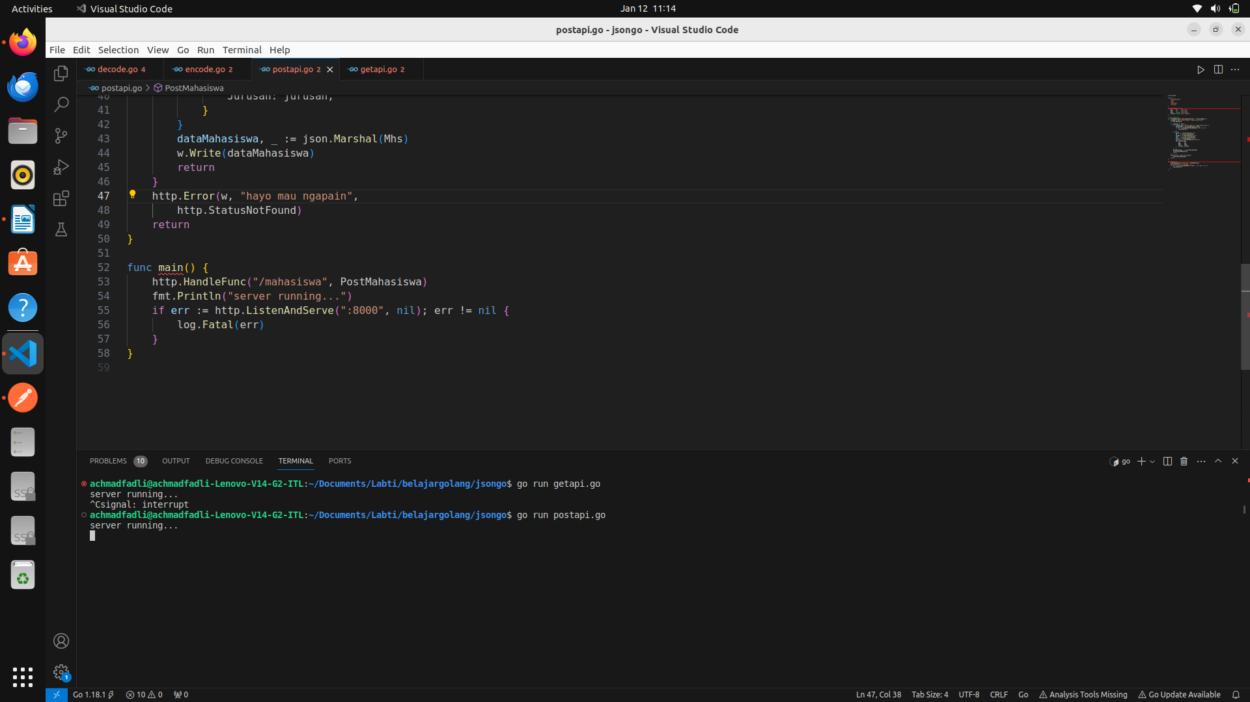

Postman

